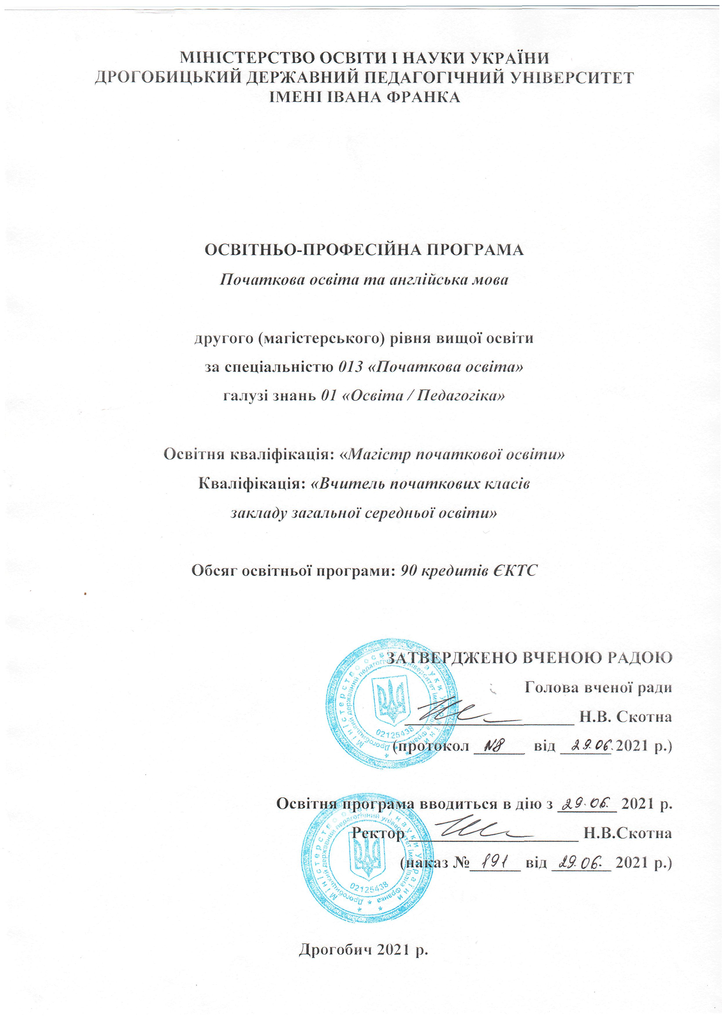

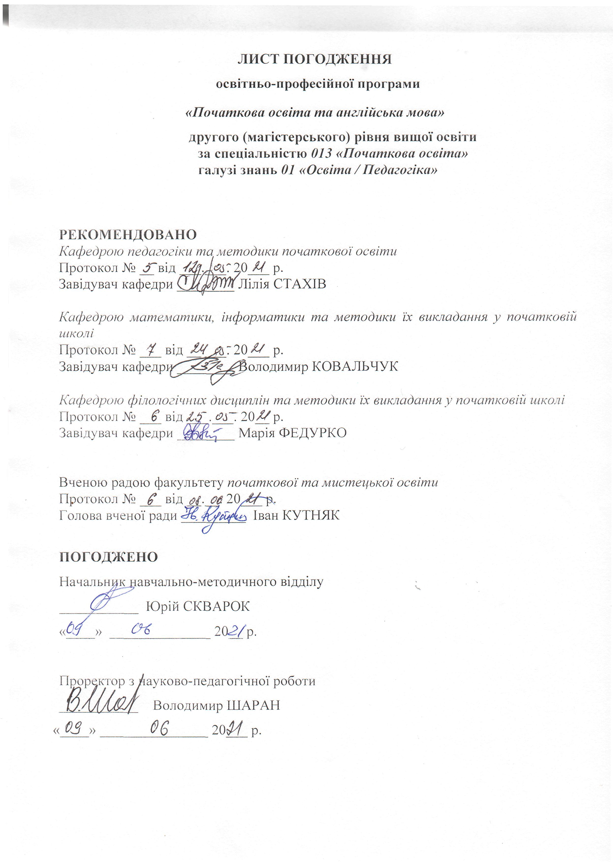

ПЕРЕДМОВА

Освітньо-професійну програму розроблено робочою групою у складі:

- Стахів Лілія Григорівна – завідувач кафедри педагогіки та методики початкової освіти, кандидат педагогічних наук, доцент, керівник групи, гарант освітньої програми;
- Шаран Олександра Василівна – кандидат педагогічних наук, доцент кафедри математики, інформатики і методики їх викладання в початковій школі;
- Ковальчук Володимир Юльянович – завідувач кафедри математики, інформатики і методики їх викладання в початковій школі, доктор педагогічних наук, професор;
- Федурко Марія Юліанівна – завідувач кафедри філологічних дисциплін та методики їх викладання у початковій школі, доктор філологічних наук, професор;
- Колток Леся Богданівна – кандидат педагогічних наук, доцент кафедри педагогіки та методики початкової освіти;
- Ілляш Соломія Дмитрівна – кандидат психологічних наук, доцент кафедри педагогіки та методики початкової освіти;
- Жигайло Оксана Омелянівна – кандидат психологічних наук, доцент кафедри математики, інформатики і методики їх викладання в початковій школі;
- Сосяк Марія Мирославівна – завідувач кафедри порівняльної педагогіки і методики викладання іноземних мов, кандидат педагогічних наук, доцент;
- Гизюк Леся Володимиріна – вчитель вищої категорії, вчитель-методист, вчитель початкових класів ліцею № 4 імені Лесі Українки Дрогобицької міської ради Львівської області.

Зовнішні рецензенти освітньо-професійної програми:

- Вітюк Валентина Володимирівна – кандидат педагогічних наук, доцент, заступник декана з навчальної роботи факультету педагогічної освіти та соціальної роботи Східноєвропейського національного університету імені Лесі Українки;
- Мачинська Наталія Ігорівна – доктор педагогічних наук, доцент, завідувач кафедри початкової та дошкільної освіти Львівського національного університету імені Івана Франка.

1. Профіль освітньої програми «Початкова освіта та англійська мова»
за спеціальністю 013 «Початкова освіта»
1 – Загальна інформація
Повна назва закладу вищої освіти та структурного підрозділу | Дрогобицький державний педагогічний університет імені Івана Франка  Факультет початкової та мистецької освіти  Кафедра педагогіки і методики початкової освіти  Кафедра математики, інформатики та методики їх викладання у початковій школі  Кафедра філологічних дисциплін та методики їх викладання у початковій школі
Ступінь вищої освіти та назва кваліфікації мовою оригіналу | Ступінь вищої освіти: «Магістр»  Освітня кваліфікація: «Магістр початкової освіти»  Кваліфікація в дипломі:  Ступінь вищої освіти – Магістр  Спеціальність – 013 «Початкова освіта»  Освітня програма – «Початкова освіта та англійська мова»  Професійна кваліфікація – «Вчитель початкових класів закладу загальної середньої освіти»
Офіційна назва освітньої програми | Початкова освіта та англійська мова
Тип диплому та обсяг освітньої програми | Диплом магістра, одиничний, 90 кредитів ЄКТС  Термін навчання 1 рік 4 місяці
Наявність акредитації | Міністерство освітні науки України. Україна. Сертифікат: НД № 1490715. Термін дії сертифіката до 1 липня 2025 р.
Цикл/рівень | HPK України – 7 рівень, QF-LLL – 7 рівень, FQ-EHEA – другий цикл
Передумови | Освітній ступінь бакалавра або освітньо-кваліфікаційний рівень спеціаліста за спеціальністю (напрямом підготовки) «Початкова освіта»
Мова(и) викладання | Українська
Термін дії освітньої програми | До 1 липня 2025 р.
Інтернет-адреса постійного розміщення опису освітньої програми | http://dspu.edu.ua/infopackstud/
2 – Мета освітньої програми
Підготовка фахівців, здатних розв’язувати складні задачі та проблеми у процесі навчання та професійної діяльності у галузі початкової освіти, що передбачає проведення наукових та проєктних досліджень та/або здійснення інновацій та характеризується невизначеністю умов і вимог.
3 – Характеристика освітньої програми
Предметна область (галузь знань, спеціальність, спеціалізація (за наявності)) | Галузь знань: 01 «Освіта/Педагогіка»  Спеціальність: 013 «Початкова освіта»  Додаткова спеціалізація: «Англійська мова»
Орієнтація освітньої програми | Освітньо-професійна, що має прикладну орієнтацію.
Основний фокус освітньої програми та спеціалізації | Загальна освіта в галузі знань 01 «Освіта/Педагогіка» за спеціальністю 013 «Початкова освіта» та додатковою спеціалізацією «Англійська мова».  Ключові слова: вища освіта, початкова освіта, магістр.
Особливості програми | Управлінська складова виробничої (педагогічної) практики
4 – Придатність випускників до працевлаштування та подальшого навчання
Придатність до працевлаштування | Види економічної діяльності (за КВЕД 009:2010):  Початкова освіта, код КВЕД – 85.20;  Професійні види робіт (за ДК 003:2010):  Вчитель початкової школи, код КП – 2331;  Педагог-організатор, код КП – 2359.2.  Вчитель початкового навчально-виховного закладу, код КП – 2331 (код ЗКППТР – 25157)  Організатор позакласної та позашкільної виховної роботи з дітьми, код КП – 2359.2 (код ЗКППТР – 24275)  Педагог-організатор, код КП – 2359.2 (код ЗКППТР – 24313)  Менеджер (управитель) систем якості (Початкова освіта), код КП – 1493  Завідувач відділу (у складі управління освітою), код КП – 1229.1  Інспектор шкіл, код КП – 2352 (код ЗКППТР – 22710)  Інспектор-методист, код КП – 2352 (код ЗКППТР – 22568)
Подальше навчання | Навчання на третьому (освітньо-науковому) рівні вищої освіти. Набуття додаткових кваліфікацій в системі післядипломної освіти.
5 – Викладання та оцінювання
Викладання та навчання | Студентоцентроване навчання, самонавчання, проблемно-орієнтоване навчання, навчання на основі досліджень. Викладання проводиться у вигляді: лекцій (мультимедійних, інтерактивних, бінарних), семінарських, практичних занять, лабораторних робіт. Також передбачена самостійна робота з можливістю консультацій з викладачем, e-learning, групова проєктна робота.
Оцінювання | Письмові та усні екзамени, презентації, захист звітів з практики, захист курсових робіт (проєктів), захист кваліфікаційної роботи, кваліфікаційний екзамен.
6 – Програмні компетентності
Інтегральна компетентність | Здатність розв’язувати складні задачі і проблеми у галузі початкової освіти в процесі професійної діяльності та/або навчання, що передбачає проведення досліджень та/або здійснення інновацій та характеризується невизначеністю умов і вимог.
Загальні компетентності (ЗК) | - Здатність діяти соціально, відповідально і свідомо.  - Здатність до адаптації та дії в новій ситуації.  - Здатність до абстрактного мислення, аналізу та синтезу.  - Здатність до проведення досліджень на належному рівні.  - Здатність спілкуватися іноземною мовою.  - Здатність до ґенерування нових ідеї (креативність).  - Здатність виявляти ініціативу та підприємливість.  - Здатність бути критичним і самокритичним.  - Здатність працювати автономно.  - Здатність виявляти повагу та цінувати українську національну культуру, багатоманітність і мультикультурність.
Фахові (спеціальні) компетентності (ФК) | - Здатність добирати і використовувати сучасні ефективні методики і технології навчання, виховання і розвитку учнів; розвивати в них критичне мислення; здійснювати інтегроване навчання, оцінювання та моніторинг результатів навчання молодших школярів на засадах компетентнісного підходу, здатність проєктувати осередки навчання, виховання і розвитку учнів.  - Здатність здійснювати методичний супровід освітньої діяльності початкової школи, взаємодіяти з іншими вчителями на засадах партнерства та підтримки (у рамках наставництва, супервізії тощо).  - Здатність прогнозувати, планувати та організовувати процес навчання, виховання і розвитку учнів; аналізувати, оцінювати результати їх навчання; забезпечувати само- та взаємооцінювання результатів навчання молодших школярів.  - Здатність до суб’єкт-суб’єктної (рівноправної та особистістно зорієнтованої) взаємодії в освітньому процесі початкової школи, співпраці з різними соціальними інституціями, категоріями фахівців, до партнерства з батьками.  - Здатність використовувати стратегії роботи з учнями, які сприяють особистісному розвитку їхньої позитивної самооцінки, Я-ідентичності; здатність формувати мотивацію учнів та організовувати їхню пізнавальну діяльність, формуючи спільноту учнів, у якій кожен відчуває себе її частиною.  - Здатність здійснювати нормативно-правове регулювання діяльності початкової школи, керуючись законодавчими документами та основами професійної етики.  - Здатність моделювати зміст навчання відповідно до обов’язкових результатів навчання учнів, формувати та розвивати в них ключові та предметні компетентності та уміння, застосовувати наукові методи пізнання в освітньому процесі, використовувати інновації у професійній діяльності.  - Здатність до самоосвіти, самовдосконалення, самореалізації в професійній діяльності та до конкурентної спроможності на ринку праці.  - Здатність до організації фінансово-господарської діяльності закладів початкової освіти.  - Здатність створювати та впроваджувати в практику наукові розробки, спрямовані на підвищення якості освітньої діяльності та освітнього середовища в системі початкової, зокрема інклюзивної освіти.  - Здатність організовувати безпечне освітнє середовище, використовуючи здоров’язбережувальні технології; створювати умови, що забезпечують функціонування інклюзивного освітнього середовища.  - Здатність спілкуватися українською та іноземною мовами в усній та письмовій формах, використовувати різні стратегії комунікації, формувати спільноту учнів, у якій кожен відчуває себе її частиною.  - Здатність ефективно використовувати наявні та створювати нові електронні (цифрові) освітні ресурси.  - Здатність здійснювати моніторинг власної педагогічної діяльності і визначати індивідуальні потреби професійного розвитку впродовж життя.
7 – Програмні результати навчання
- Критично осмислювати та інтегрувати знання про концептуальні засади, цілі, завдання, принципи функціонування початкової освіти в Україні у перебігу розв’язання складних задач у широких мультидисциплінарних контекстах.
- Впроваджувати інформаційні та комунікаційні технології і генерувати нові ідеї в організації освітнього процесу закладів початкової освіти різного типу.
- Організовувати методичний супровід освітньої діяльності в мультикультурному середовищі закладу початкової освіти; взаємодіяти з іншими вчителями на засадах партнерства і підтримки в організації освітнього процесу в набутті ними педагогічної майстерності.
- Організовувати та управляти робочими та освітніми процесами у складних, непередбачуваних умовах, що потребують нових стратегічних підходів; налагоджувати взаємодію з різними соціальними інституціями, категоріями фахівців.
- Планувати і здійснювати освітній процес з урахуванням вікових та інших особливостей учнів (їх здібностей, інтересів, мотивації, можливостей і досвіду), використовуючи стратегії, що заохочують учнів до ефективної взаємодії.
- Здатність використовувати в практичній діяльності законодавчу базу початкової освіти.
- Володіти уміннями й навичками аналізу, прогнозування, планування, моделювання та організації освітнього процесу.
- Застосовувати інноваційні технології в навчанні освітніх галузей початкової школи в стандартних, нестандартних та невизначених ситуаціях.
- Уміти планувати та координувати фінансово-господарську діяльність закладів початкової освіти.
ПРН 10. Застосовувати в професійній діяльності наукові методи пізнання, спостерігати, аналізувати, формулювати гіпотези, збирати дані, проводити експерименти, аналізувати та інтерпретувати результати, створювати моделі та визначати їхню дієвість.
ПРН 11. Планувати освітній процес з урахуванням принципів здорового та безпечного життя, особливостей потреб і можливостей учнів; здійснювати профілактичні заходи, спрямовані на збереження особистого фізичного та психічного здоров’я учнів.
ПРН 12. Спілкуватися академічною українською та іноземною мовами в усній та письмовій формах, використовувати комунікативні стратегії, формувати в учнів здатність до взаєморозуміння, міжособистісної взаємодії.
ПРН 13. Добирати, модифікувати, редагувати, створювати (за потреби) нові електронні (цифрові) освітні ресурси, використовувати безпечне електронне (цифрове) освітнє середовище для організації та управління освітнім процесом.
ПРН 14. Здійснювати моніторинг власної педагогічної діяльності та визначати відповідність власних професійних компетентностей чинним вимогам.
8 – Ресурсне забезпечення реалізації програми
Кадрове забезпечення | До реалізації освітньої програми залучений професорсько-викладацький склад кафедр: педагогіки і методики початкової освіти; математики, інформатики та методики їх викладання у початковій школі; філологічних дисциплін та методики їх викладання у початковій школі факультету початкової та мистецької освіти. До викладання окремих дисциплін відповідно до їх компетенції та досвіду залучений професорсько-викладацький склад кафедр факультету психології, педагогіки та соціальної роботи, історичного факультету, навчально-наукового інституту іноземних мов, навчально-наукового інституту фізики, математики, економіки та інноваційних технологій.  Практико-орієнтований характер освітньої програми передбачає широку участь фахівців-практиків, що відповідають напряму програми, що підсилює синергетичний зв’язок теоретичної та практичної підготовки.  Керівник групи забезпечення та викладацький склад, який забезпечує її реалізацію, відповідає вимогам, визначеним Ліцензійними умовами провадження освітньої діяльності закладів освіти.
Матеріально-технічне забезпечення | Навчальний процес за освітньою програмою відбувається в 3 лекційних аудиторіях, 14 навчальних аудиторіях та 3 лабораторіях, обладнаних мультимедійними засобами навчання.  Навчальні заняття проводяться у 3 комп’ютерних лабораторіях, оснащених ліцензійним програмним забезпеченням
Інформаційне та навчально-методичне забезпечення | Студенти можуть використовувати бібліотеку університету. Інформаційні ресурси бібліотеки за освітньою програмою формуються відповідно до предметної області та сучасних тенденцій наукових досліджень у цій галузі. Студенти можуть отримати доступ до всіх друкованих видань, включаючи монографії, навчальні посібники, підручники, словники тощо. При цьому вони можуть знаходити літературу з використанням традиційних засобів пошуку в бібліотеці або використовувати доступ до Інтернету. Студенти також можуть використовувати методичний матеріал, підготовлений викладачами: підручники, презентації за лекціями, конспекти лекцій, методичні вказівки до практичних, лабораторних, семінарських занять тощо. Методичний матеріал може надаватись як у друкованому вигляді, так і в електронній формі.
9 – Академічна мобільність
Національна кредитна мобільність | На основі двохсторонніх угод між Дрогобицьким державним педагогічним університетом імені Івана Франка та закладами вищої освіти України
Міжнародна кредитна мобільність | На основі двохсторонніх угод між Дрогобицьким державним педагогічним університетом імені Івана Франка та закладами вищої освіти країн-партнерів
Навчання іноземних здобувачів вищої освіти | Здійснюється за умови володіння ними мовою навчання на рівні, достатньому для засвоєння навчального матеріалу, та за умови успішного проходження вступних випробувань

2. Перелік компонент освітньо-професійної програми
та їх логічна послідовність
Код ОК | Компоненти освітньої програми  (навчальні дисципліни, курсові проєкти (роботи), практики, кваліфікаційна робота) | Кількість  кредитів | Форма  підсумкового  контролю
1. ОБОВ′ЯЗКОВІ КОМПОНЕНТИ ОСВІТНЬОЇ ПРОГРАМИ
ОК 1 | Менеджмент освіти | 3 | залік
ОК 2 | Філософія освіти | 3 | залік
ОК 3 | Підготовка кваліфікаційної роботи | 12
ОК 4 | Виробнича (педагогічна) практика | 12 | диференційо-  ваний залік
ОК 5 | Підсумкова атестація | 3
Всього: |  | 33
1.1. Обов′язкові компоненти спеціальності «Початкова освіта»
ОК 6 | Сучасні методичні засади навчання математики у початковій школі | 6 | екзамен
ОК 7 | Актуальні проблеми педагогіки початкової освіти | 3 | залік
ОК 8 | Педагогічні інновації в Україні і за рубежем | 3 | екзамен
ОК 9 | Методологія наукових досліджень у галузі початкової освіти | 3 | залік
ОК 10 | Рецептивне і комунікативне вивчення мови | 6 | екзамен
Всього: |  | 21
1.2. Обов′язкові компоненти спеціалізації «Англійська мова»

ОК 11 | Усне та писемне мовлення англійською мовою у початковій школі | 3 | екзамен
ОК 12 | Загальнотеоретичний курс англійської мови | 4 | екзамен
ОК 13 | Інтерпретація англомовного художнього тексту | 3 | залік
ОК 14 | Курсова робота з методики навчання англійської мови у початковій школі | 3 | диференційо-  ваний залік
Всього: |  | 13
Загальний обсяг обов′язкових компонентів: |  | 67
2. ВИБІРКОВІ КОМПОНЕНТИ ОСВІТНЬОЇ ПРОГРАМИ
2.1. Вибіркові компоненти спеціальності «Початкова освіта»
Вибір компоненту з блоку (студент обирає 1 компонент з кожного блоку)
ВК 1 | Вибірковий компонент з блоку 1 | 3 | залік
ВК 1.1 | Оздоровчі технології в початковій школі
ВК 1.2 | Підручникознавство
ВК 1.3 | Порівняльна педагогіка
ВК 1.4 | Педагогічна конфліктологія
ВК 1.5. | Педагогічний супровід інклюзивної освіти у початковій школі
ВК 2 | Вибірковий компонент з блоку 2 | 5 | залік
ВК 2.1 | Інноваційні технології у позакласній роботі з математики у початковій школі
ВК 2.2 | Формування прийомів моделювання на уроках математики у початковій школі
ВК 2.3 | Формування культури логічного мислення на уроках математики у початковій школі
ВК 2.4 | Комп'ютерні тестові технології
ВК 2.5. | Технології дистанційного навчання у початковій школі
ВК 3 | Вибірковий компонент з блоку 3 | 5 | залік
ВК 3.1 | Сучасні методичні засади навчання української мови у початковій школі
ВК 3.2 | Моніторинг знань учнів з мови та літературного читання в початковій школі
ВК 3.3 | Сучасні форми роботи з розвитку мовлення учнів початкової школи
ВК 3.4 | Теорія і практика ораторського мистецтва у початковій школі
ВК 3.5 | Лінгводидактичні засади формування комунікативних компетентностей в учнів початкової школи
ВК 4 | Вибірковий компонент з блоку 4 | 3 | екзамен
ВК 4.1 | Технології навчання математичної освітньої галузі в початковій школі
ВК 4.2 | Технології навчання мовно-літературної освітньої галузі в початковій школі
ВК 4.3 | Технології навчання природничої освітньої галузі в початковій школі
 | Всього: | 16
2.1. Вибіркові компоненти спеціалізації «Англійська мова»

Вибір компоненту з блоку (студент обирає 1 компонент з кожного блоку)
ВК 5 | Вибірковий компонент з блоку 5 | 4 | екзамен
ВК 5.1 | Нові підходи у навчанні англійської мови у початковій школі
ВК 5.2 | Формування міжкультурної компетенції учнів початкової школи на уроках англійської мови
Всього: |  | 4
Вільний вибір студента (студент обирає 1 дисципліну з блоку)
ВК 6 | Вибіркова дисципліна | 3 | залік
Всього: |  | 3
Загальний обсяг вибіркових компонентів: |  | 23
ЗАГАЛЬНИЙ ОБСЯГ ОСВІТНЬОЇ ПРОГРАМИ |  | 90

2.2. Структурно-логічна схема освітньої програми

1 семестр |  |  | 2 семестр |  |  | 3 семестр
 |  |  | Філософія освіти |  |  | Виробнича (педагогічна) практика
Менеджмент освіти |  |  | Застосування комп’ютерних технологій у освітньому процесі початкової школи |  |  | Курсова робота з методики навчання інформатики у початковій школі
Сучасні методичні засади навчання математики у початковій школі |  |  | Оздоровчі технології в початковій школі /  Підручникознавство /  Порівняльна педагогіка /  Педагогічна конфліктологія /  Педагогічний супровід інклюзивної освіти у початковій школі |  |  | Підготовка кваліфікаційної роботи
Актуальні проблеми педагогіки початкової освіти |  |  | Інноваційні технології у позакласній роботі з математики у початковій школі /  Формування прийомів моделювання на уроках математики у початковій школі /  Формування культури логічного мислення на уроках математики у початковій школі /  Комп'ютерні тестові технології /  Технології дистанційного навчання у початковій школі
Педагогічні інновації в Україні і за рубежем |  |  | Сучасні методичні засади навчання української мови у початковій школі/  Моніторинг знань учнів з мови та літературного читання в початковій школі /  Сучасні форми роботи з розвитку мовлення учнів початкової школи /  Теорія і практика ораторського мистецтва у початковій школі /  Лінгводидактичні засади формування комунікативних компетентностей в учнів початкової школи
Методологія наукових досліджень у галузі початкової освіти |  |  | Технології навчання математичної освітньої галузі в початковій школі/  Технології навчання мовно-літературної освітньої галузі в початковій школі /  Технології навчання природничої освітньої галузі в початковій школі
Рецептивне і комунікативне вивчення мови |  |  | Нові підходи у навчанні англійської мови у початковій школі  Формування міжкультурної компетенції учнів початкової школи на уроках англійської мови
Усне та писемне мовлення англійською мовою у початковій школі  Загальнотеоретичний курс англійської мови  Інтерпретація англомовного художнього тексту |  |  | Вибіркова дисципліна

3. Форма атестації здобувачів вищої освіти
Атестація випускників здійснюється у формі публічного захисту кваліфікаційної роботи та кваліфікаційного екзамену.
Кваліфікаційна робота передбачає розв’язання складної задачі або комплексної проблеми у сфері початкової освіти, що супроводжується проведенням досліджень та/або застосуванням інноваційних підходів та характеризується невизначеністю умов та вимог. У кваліфікаційній роботі не може бути плагіату, фабрикації та фальсифікації. Кваліфікаційна робота має бути розміщена на сайті університету або факультету, або у репозитарії університету.
Кваліфікаційний екзамен передбачає оцінювання результатів навчання, визначених цією освітньою програмою.
Атестація здійснюється відкрито і публічно.

4. Матриця відповідності програмних компетентностей компонентам освітньої програми

 | ОК 1. | ОК 2. | ОК 3. | ОК 4. | ОК 6. | ОК 7. | ОК 8. | ОК 9. | ОК 10. | ОК 11. | ОК 12. | ОК 13. | ОК 14. | ВК 1.1. | ВК 1.2. | ВК 1.3. | ВК 1.4. | ВК 1.5. | ВК 2.1. | ВК 2.2. | ВК 2.3. | ВК 2.4. | ВК 2.5. | ВК 3.1. | ВК 3.2. | ВК 3.3. | ВК 3.4. | ВК 3.5. | ВК 4.1. | ВК 4.2. | ВК 4.3. | ВК 5.1. | ВК 5.2.
ЗК1 | ● |  | ● |  | ● | ● | ●
ЗК 2 | ● |  | ● | ● | ● | ● | ● | ● | ● |  |  |  |  |  |  |  |  |  | ● | ● | ● | ● | ● |  |  |  |  | ● | ● | ● | ●
ЗК 3 |  |  | ● | ● | ● | ● | ● | ● | ● |  | ● | ● | ● | ● | ● | ● | ● | ● | ● | ● | ● | ● | ● | ● | ● | ● | ● | ● | ● | ● | ●
ЗК 4 | ● |  |  | ● |  |  |  | ● |  |  |  |  | ● | ● | ● | ● | ● | ●
ЗК 5 | ● |  | ● | ● |  |  | ● | ● |  | ● | ● | ●
ЗК 6 | ● |  | ● | ● | ● | ● | ● | ● |  |  |  |  | ● | ● | ● | ● | ● | ● | ● | ● | ● | ● | ● | ● | ● | ● | ● | ● | ● | ● | ● | ● | ●
ЗК 7 | ● |  |  | ● |  |  |  | ● |  |  |  |  | ● | ● | ● | ● | ● | ● |  |  |  |  |  |  |  |  |  |  | ● | ● | ●
ЗК 8 | ● | ● | ● | ● |  |  |  |  | ● |  |  | ● |  | ● | ● | ● | ● | ● | ● | ● | ● | ● | ● | ● | ● | ● | ● | ● | ● | ● | ●
ЗК 9 | ● |  | ● |  | ● | ● | ● | ● | ● | ● |  |  |  | ● | ● | ● | ● | ● |  |  |  |  |  |  |  |  |  |  | ● | ● | ● | ● | ●
ЗК 10 | ● | ● | ● |  | ● | ● | ● |  | ● | ● | ● |  | ● | ● | ● | ● | ● | ● | ● | ● | ● | ● | ● | ● | ● | ● | ● | ● | ● | ● | ●
ФК 1 |  |  | ● | ● | ● | ● | ● | ● | ● | ● |  |  | ● | ● | ● | ● | ● | ● | ● | ● | ● | ● | ● | ● | ● | ● | ● | ● | ● | ● | ● | ● | ●
ФК 2 | ● |  | ● | ● |  | ● | ● |  | ● |  |  |  |  | ● | ● | ● | ● | ● |  |  |  |  |  |  |  |  |  |  |  |  |  | ● | ●
ФК 3 | ● |  |  |  |  | ● |  |  | ●
ФК 4 | ● |  | ● | ● |  | ● | ● |  | ● |  |  |  |  | ● | ● | ● | ● | ●
ФК 5 | ● | ● | ● | ● | ● | ● | ● |  | ● |  |  | ● |  | ● | ● | ● | ● | ● | ● | ● | ● | ● | ● | ● | ● | ● | ● | ● | ● | ● | ● | ● | ●
ФК 6 | ● |  | ● | ● | ● | ● | ● |  | ●
ФК 7 |  | ● |  | ● | ● | ● | ● |  |  | ● |  |  | ● |  |  |  |  |  | ● | ● | ● | ● | ● | ● | ● | ● | ● | ● | ● | ● | ●
ФК 8 |  |  | ● | ● | ● | ● | ● |  | ● |  | ● | ● | ● |  |  |  |  |  | ● | ● | ● | ● | ● | ● | ● | ● | ● | ● | ● | ● | ●
ФК 9 | ● |  | ● |  |  | ●
ФК 10 |  |  | ● | ● |  |  |  | ● |  | ● | ● | ● |  |  |  |  |  |  |  |  |  |  |  |  |  |  |  |  | ● | ● | ●
ФК 11 |  |  | ● | ● | ● | ● | ● |  |  |  |  |  | ● | ● | ● | ● | ● | ● | ● | ● | ● | ● | ● | ● | ● | ● | ● | ● | ● | ● | ● | ● | ●
ФК 12 |  |  | ● | ● |  |  |  |  | ● | ● | ● | ● | ● |  |  |  |  |  |  |  |  |  |  | ● | ● | ● | ● | ● |  |  |  | ● | ●
ФК 13 |  |  | ● | ● |  |  |  | ● |  | ● |  | ● |  |  |  |  |  |  | ● | ● | ● | ● | ● | ● | ● | ● | ● | ● |  |  |  | ● | ●
ФК 14 |  |  | ● | ● |  |  | ●

5. Матриця забезпечення програмних результатів навчання відповідними компонентами освітньої програми

 | ОК 1. | ОК 2. | ОК 3. | ОК 4. | ОК 6. | ОК 7. | ОК 8. | ОК 9. | ОК 10. | ОК 11. | ОК 12. | ОК 13. | ОК 14. | ВК 1.1. | ВК 1.2. | ВК 1.3. | ВК 1.4. | ВК 1.5. | ВК 2.1. | ВК 2.2. | ВК 2.3. | ВК 2.4. | ВК 2.5. | ВК 3.1. | ВК 3.2. | ВК 3.3. | ВК 3.4. | ВК 3.5. | ВК 4.1. | ВК 4.2. | ВК 4.3. | ВК 5.1. | ВК 5.2.
ПРН 1 | ● | ● | ● | ● | ● | ● | ● | ● | ● |  |  |  | ● | ● | ● | ● | ● | ● | ● | ● | ● | ● | ● | ● | ● | ● | ● | ● | ● | ● | ●
ПРН 2 | ● |  | ● | ● | ● | ● | ● | ● | ● |  |  |  | ● | ● | ● | ● | ● | ● | ● | ● | ● | ● | ● | ● | ● | ● | ● | ● | ● | ● | ● | ● | ●
ПРН 3 | ● |  |  |  |  |  |  |  | ● |  | ● | ● |  | ● | ● | ● | ● | ●
ПРН 4 | ● | ● | ● | ● |  | ● | ● | ● | ● |  |  |  |  | ● | ● | ● | ● | ● |  |  |  |  |  | ● | ● | ● | ● | ● | ● | ● | ●
ПРН 5 |  |  | ● |  | ● | ● | ● |  |  |  |  | ● |  | ● | ● | ● | ● | ● | ● | ● | ● | ● | ● | ● | ● | ● | ● | ● | ● | ● | ●
ПРН 6 | ● |  | ● |  |  | ● | ● | ● |  |  |  |  | ● |  |  |  |  |  | ● | ● | ● | ● | ● | ● | ● | ● | ● | ●
ПРН 7 | ● | ● | ● | ● | ● | ● | ● | ● |  | ● | ● |  | ● | ● | ● | ● | ● | ● | ● | ● | ● | ● | ● | ● | ● | ● | ● | ● | ● | ● | ● | ● | ●
ПРН 8 |  |  | ● | ● | ● | ● | ● | ● | ● | ● |  | ● |  | ● | ● | ● | ● | ● | ● | ● | ● | ● | ● | ● | ● | ● | ● | ● | ● | ● | ● | ● | ●
ПРН 9 | ● |  |  |  |  | ●
ПРН 10 |  |  | ● | ● | ● | ● | ● | ● |  | ● | ● | ● |  | ● | ● | ● | ● | ● | ● | ● | ● | ● | ● | ● | ● | ● | ● | ● | ● | ● | ● | ● | ●
ПРН 11 |  |  | ● | ● |  |  |  |  |  |  |  |  |  | ● | ● | ● | ● | ●
ПРН 12 |  |  |  |  |  |  |  |  | ● | ● |  |  | ● |  |  |  |  |  |  |  |  |  |  | ● | ● | ● | ● | ● |  |  |  | ● | ●
ПРН 13 | ● |  | ● | ● |  |  |  | ● |  | ●
ПРН 14 |  |  | ● | ●

